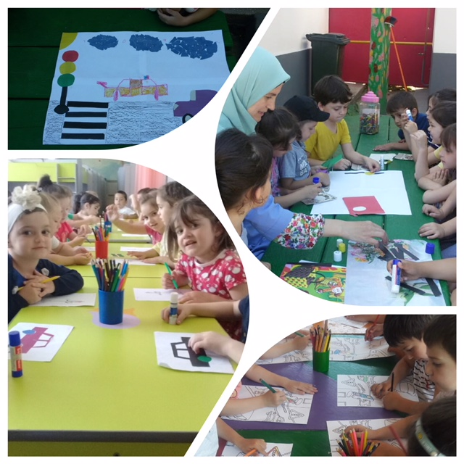

В связи с наступлением летнего –оздоровительного периода, в преддверии наступления летних каникул ,в целях профилактики дорожно –транспортного травматизма , в МБДОУ «Детский сад № 1 «Шовда», ведется работа по изучению правил дорожного движения и обучению детей ориентированию в ближайшем пространственном окружении.

Тема безопасности детей на улице в нашем саду актуальна всегда. Воспитатели постоянно в режимных моментах объясняют, рассказывают, показывают ,знакомят детей с правилами ПДД. Для этого они используют разные виды деятельности; разучивание стихов про светофор, про правила дорожного движения, рассматривание иллюстраций, экскурсии к светофору, изготовление дорожных знаков , макета светофора, тематическая художественно-эстетическая деятельность , индивидуальная и коллективная деятельность педагогов с детьми в этом направлении.